ESCUELA DE COMERCIO Nº1 “JOSÉ ANTONIO CASAS”

Espacio Curricular: Geografía
Curso: 5° Año
Docente Responsable: Miranda, Iván

TRABAJO PRÁCTICO N°6
CIRCUITOS PRODUCTIVOS

Con ayuda del material adjunto desarrollar las siguientes consignas:
1 – ¿Qué es un circuito productivo?
2 – Elaborar un crucigrama de 15 palabras teniendo en cuenta la información brindada. Recuerda que debes tener en cuenta lo siguiente:
- Definir las pistas o referencias.
- Las palabras deben estar bien escritas y sin errores ortográficos.
- En la página siguiente tienes un ejemplo de cómo debería quedar.

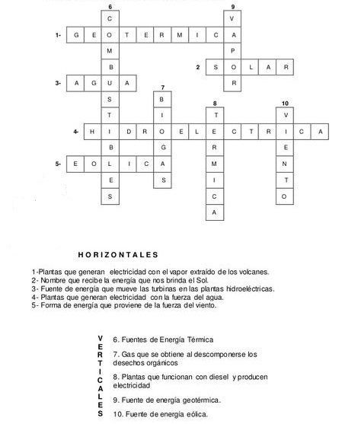
Ejemplo
